艾尔赛USB转NRF24L01模块
LC-WM-USB-NRF24L01

USB转NRF24L01模块 USB无线串口模块 透传 数传通信采集模块

深圳市艾尔赛科技有限公司
2016-08
- 概述
艾尔赛NRF24L01模块能将NRF24L01无线模块通过串口连接PC机,使得一个或多个NRF24L01模块间进行数据通信。
- 功能特点
采用CH340转串口芯片，性能稳定，兼容性好；
采用此模块做无线串口通信,传输的距离远远大于采用蓝牙串口。它的传输距离可以达到100~1100m；
它可以让两台电脑或者一台对多台电脑进行双向通信，但是必须将模式切换成所需要的接收或者发送。它也能让一台电脑对一个单片机或者多个单片机进行双向通信，同理需要将模式切换成所需要的接收或者发送。

三、 硬件介绍和说明
板子尺寸：35.2*18.2mm
板子功能说明：
NRF24L01无线模块与USB接口同一方向进行对接，如下图所示：
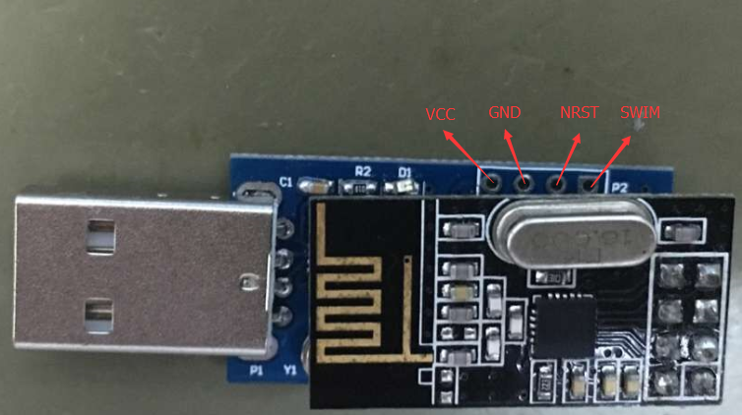
SWIM口用来配置接收和发送模式，默认为发送模式。使用时将GND和SWIM口短接一下就可以切换模式，。

深圳市艾尔赛科技有限公司
Shenzhen LC Technology Co., Ltd.

邮编：518000
Postcode: 518000

传真：0755-83834706
Fax: 86-755-83834706

电话：0755-82720811
Tel: 86-755-82720811

手机：18927473783
Mobile: 86-18927473783

深圳市福田区车公庙泰然科技园213栋509
Address: Room 509, Building No.213, Tairan Hi-Tech Park, Chegongmiao, Futian
District, Shenzhen, China

